**Centro Paula Souza**

**Faculdade de Tecnologia de Votorantim**

Curso de Ciência de Dados para Negócios

**Projeto Integrador I – Compreendendo o Negócio**

**Livraria Leitura**

Donizete Marcos Gomes

Paulo Pontes

Pedro Valadares

Lucas Basso

Marcos

Mariana Borges Curvêlo

Versão: 1.0 – Out/2024

Sumário

1. Negócios e Organizações 1

1.1. Definição da Empresa 1

1.1.1 Missão, Visão e Valores 2

1.2 Posicionamento da Empresa e Diferencial Competitivo 2

1.3 Análise do Mercado Selecionado e Perfil dos Clientes 3

1.4 Análise Swot 4

**Projeto Integrador I:**

**Exploração Inicial de Dados para Compreensão do Negócio**

**Fase 1 – Livraria**

# 1. Negócios e Organizações

## 1.1. Definição da Empresa

Figura - Logotipo da Livraria Leitura  
Fonte: livrarialeitura.com.br

Foi inaugurada em [1967](https://pt.wikipedia.org/wiki/1967) como um pequeno sebo por Emídio Teles então com 17 anos, com o nome de "Livraria Lê", na [Galeria Ouvidor](https://pt.wikipedia.org/w/index.php?title=Galeria_Ouvidor&action=edit&redlink=1), tradicional centro de vendas de [livros](https://pt.wikipedia.org/wiki/Livro) novos e usados no centro de [Belo Horizonte](https://pt.wikipedia.org/wiki/Belo_Horizonte). Seu nome foi alterado em [1975](https://pt.wikipedia.org/wiki/1975) para "Leitura", nome que permanece até hoje.

Em [1980](https://pt.wikipedia.org/wiki/1980) foi aberta a primeira filial da empresa, e as lojas começam a comercializar, além de livros, produtos de papelaria, e em [2000](https://pt.wikipedia.org/wiki/2000) a empresa inaugurou a primeira filial fora do estado de [Minas Gerais](https://pt.wikipedia.org/wiki/Minas_Gerais), no Shopping Píer 21, em [Brasília](https://pt.wikipedia.org/wiki/Bras%C3%ADlia).

Em 2017 a Livraria Leitura da [Avenida Paulista](https://pt.wikipedia.org/wiki/Avenida_Paulista) em [São Paulo](https://pt.wikipedia.org/wiki/S%C3%A3o_Paulo_(cidade)) encerrou suas atividades. Os altos custos, de IPTU eram R$ 30 mil por exemplo, e o baixo retorno foram alguns dos motivos apontados para o fechamento do prédio. Marcus Teles disse que, "A loja custava três vezes mais do que as filiais em cidades como [Teresina](https://pt.wikipedia.org/wiki/Teresina) e [Maceió](https://pt.wikipedia.org/wiki/Macei%C3%B3) e ainda vendia menos"

Em 2021 a maior loja da rede era a do [Shopping Rio Mar](https://pt.wikipedia.org/wiki/RioMar_Shopping_(Fortaleza)), em [Fortaleza](https://pt.wikipedia.org/wiki/Fortaleza) (CE), com quase 2 mil metros quadrados.

**D+ Casa & Presentes**

Foi inaugurado em 4 de dezembro de 2016 no [Minas Shopping](https://pt.wikipedia.org/wiki/Minas_Shopping), a loja D+ Casa & Presentes, novo investimento do Grupo Leitura no mercado varejista. A loja é voltada para os produtos como: decoração, presentes e utilidades do lar. O conceito é inspirado no modelo internacional store in store (loja dentro da loja).

### 1.1.1 Missão, Visão e Valores

*1.1.1.1 Missão*

Promover cultura e entretenimento em ambientes que proporcionem experiências agradáveis.

*1.1.1.2 Visão*

Ser reconhecido onde atua.

*1.1.1.3 Valores*

**Ética**: respeito e honestidade com o próximo;

**Eficiência**: fazer o melhor possível, objetivando resultados;

**Espírito de equipe**: cooperação mútua;

**Excelência no atendimento**: satisfação plena do cliente;

**Produtos de qualidade**: que o cliente permaneça satisfeito após o uso do produto;

**Valorização dos funcionários**: respeito e reconhecimento;

**Comprometimento**: proatividade com a empresa e seus resultados;

**Ser simples e econômico**: crescer com os pés no chão.

## 1.2 Posicionamento da Empresa e Diferencial Competitivo

A Livraria Leitura se destaca como uma empresa inovadora, que vai muito além do que se espera de uma livraria – como expressa seu slogan, “Muito mais que livraria”. Além de oferecer livros de alta qualidade, sempre atualizados com as tendências do mercado e com as melhores indicações do site [Publish News](https://www.publishnews.com.br/), disponibiliza uma vasta gama de artigos de papelaria, especialmente em papelaria fina, materiais escolares e mochilas. Também contamos com um extenso acervo de produtos geek, jogos e um setor dedicado a presentes e decorações para o lar.

Nosso diferencial competitivo reside na combinação única de amor pela literatura e um olhar apurado para a estética e o bom gosto.

## 1.3 Análise do Mercado Selecionado e Perfil dos Clientes

### **1.3.1 Análise do Mercado**

Embora as livrarias não tenham ganhado muita força nos últimos 10 anos, em grande parte devido ao crescente número de acervos digitais disponibilizados gratuitamente, a Livraria Leitura decidiu contornar essa tendência investindo em espaços mais aconchegantes e na diversidade de produtos e serviços.

Após encerrar o ano passado com a abertura de 14 novas lojas (e o fechamento de duas), a rede mineira Leitura – a maior em unidades físicas do país – mira o fim deste ano com um total de 120 lojas e uma expectativa de crescimento entre 20% e 25% em relação a 2023, prevendo a venda de 6 milhões de livros.

**Demanda por Livros:** Dentro desse mercado, a demanda por livros não foi tão afetada por alguns fatores:

* **Preferência por livros físicos:** Muitas pessoas, especialmente na faixa etária de 25 a 50 anos, ainda apreciam a experiência dos livros impressos, valorizando até o característico cheiro das páginas. Além disso, os jovens costumam ser influenciados por pais e familiares a optarem por livros físicos.
* **Oportunidades de interação:** As livrarias físicas proporcionam aos leitores não apenas um espaço para leitura, mas também excelentes oportunidades para socializar, trocar ideias e receber indicações sobre novas obras, além de acompanhar as tendências do mercado.
* **Concorrência com o mercado digital:** Embora as livrarias físicas sejam acolhedoras, os preços ainda são bastante competitivos em relação às lojas online, o que impacta as vendas de forma significativa.

### **1.3.2 Perfil do Cliente:**

O perfil do cliente da Livraria Leitura pode ser descrito da seguinte forma:

* **Jovens e adolescentes (6 a 17 anos):** Embora não tenham um grande poder de compra, esse público possui uma personalidade marcante. O extenso acervo infanto-juvenil da livraria, que inclui mangás, jogos, livros escolares e técnicos, torna esse segmento de grande valor.
* **Adultos (18 anos ou mais):** Este é o público-alvo principal da livraria. Com um poder aquisitivo maior, essas pessoas tendem a ter gostos mais definidos e exigências específicas em relação às suas leituras.
* **Apreciadores de beleza:** Este grupo é atraído não apenas pelos livros, mas também pelos diversos artigos de decoração únicos que a loja oferece, buscando um ambiente agradável e inspirador.
* **Famílias com crianças em idade escolar:** Essas famílias procuram equilíbrio entre preço e qualidade nos itens escolares, valorizando produtos que atendam às necessidades educacionais de seus filhos.

## 1.4 Análise Swot

### **1.4.1 Pontos fortes + oportunidades externas = estratégias de crescimento**

* **Localização:** Situada no Shopping Iguatemi Esplanada em Sorocaba, com um alto fluxo de pessoas, a Livraria Leitura tem o potencial de atrair um número significativo de clientes.
* **Curadoria especializada:** Contamos com uma equipe capacitada para recomendar livros, fazer curadoria de coleções e oferecer um atendimento personalizado, garantindo uma experiência única aos nossos visitantes.
* **Variedade de produtos:** Nosso amplo acervo inclui tanto best-sellers quanto obras acadêmicas, revistas em quadrinhos, mangás, HQ’s, jogos, livros técnicos, artigos de papelaria, bolsas e mochilas e artigos de decoração e presentes o que nos permite atrair uma gama diversificada de clientes.
* **Eventos culturais:** A organização de lançamentos de livros, clubes de leitura e encontros com autores locais e contações de história infantis aumenta nossa visibilidade e ajuda a fidelizar os clientes.

### **1.4.2 Pontos fortes + ameaças externas = estratégias de enfrentamento**

### **1.4.3 Pontos fracos + oportunidades = estratégias de melhoria**

### **1.4.4 Pontos fracos + ameaças = estratégia de defesa**

# 2. Algoritmos e Estrutura de Dados

Elaborar as descrições algoritmiticas detalhadas, conforme instruções passadas pelo Prof. Piva.

# 3. Matemática aplicada à Ciência da Computação

Podemos aplicar conceitos de conjuntos para descrever diferentes características e segmentos da empresa Pet Sports:

Conjuntos de Clientes: Podemos definir um conjunto de clientes da Pet Sports, representando todos os donos de animais de estimação que compram produtos da empresa. Este conjunto pode ser segmentado em subconjuntos com base em diferentes critérios, como clientes fiéis, clientes novos, clientes que compram produtos específicos, etc.

Conjuntos de Produtos: A empresa pode ter conjuntos de produtos que representam diferentes categorias de itens que ela oferece, como roupas de basquete para cães, roupas de futebol para gatos, acessórios esportivos para animais de estimação, entre outros. Cada conjunto pode conter uma variedade de produtos específicos dentro dessa categoria.

Conjuntos de Serviços: Embora a empresa se concentre principalmente na venda de produtos, também pode oferecer serviços complementares, como personalização de produtos, consultoria de estilo para pets, serviços de entrega expressa, entre outros. Estes serviços podem ser organizados em conjuntos separados com base em suas características e benefícios.

Conjuntos de Pedidos: Os pedidos feitos pelos clientes podem ser representados como conjuntos de pedidos, onde cada conjunto contém os itens comprados por um cliente em uma transação específica. Isso pode ser útil para analisar padrões de compra, identificar produtos populares e entender o comportamento do cliente.

Conjuntos de Feedback e Avaliações: Os feedbacks e avaliações dos clientes sobre os produtos e serviços da Pet Sports podem ser organizados em conjuntos separados, onde cada conjunto representa um conjunto de opiniões sobre um produto ou experiência de compra específica. Isso pode ajudar a empresa a monitorar a satisfação do cliente e identificar áreas de melhoria.

Aqui estão alguns exemplos de operações de conjuntos aplicadas à empresa Pet Sports:

**União de Conjuntos:**

União de Clientes: O conjunto de clientes que compraram roupas de basquete para cães e o conjunto de clientes que compraram roupas de futebol para gatos formam a união de clientes da Pet Sports.

União de Produtos: A união de todos os produtos vendidos pela Pet Sports incluiria roupas esportivas para animais de estimação, acessórios esportivos e qualquer outro item disponível em seu catálogo.

**Interseção de Conjuntos:**

Interseção de Clientes: O conjunto de clientes que compraram roupas de basquete para cães e também compraram roupas de futebol para gatos representa a interseção de clientes interessados em ambos os tipos de produtos.

Interseção de Produtos: A interseção entre os produtos disponíveis na seção de roupas esportivas e na seção de acessórios esportivos da Pet Sports mostra os itens que estão presentes em ambas as categorias.

**Diferença de Conjuntos:**

Diferença de Clientes: O conjunto de clientes que compraram roupas de basquete para cães, mas não compraram roupas de futebol para gatos, representa a diferença entre os dois conjuntos de clientes.

Diferença de Produtos: A diferença entre os produtos disponíveis na seção de roupas esportivas e na seção de acessórios esportivos da Pet Sports mostra os itens exclusivos de cada categoria.

**Produto Cartesiano de Conjuntos:**

Produto Cartesiano de Clientes e Produtos: Se quisermos analisar todas as possíveis combinações de clientes e produtos, podemos calcular o produto cartesiano entre o conjunto de clientes e o conjunto de produtos da Pet Sports. Cada elemento do produto cartesiano representa uma possível compra feita por um cliente específico em relação a um produto específico.

Ao trabalhar com conceitos de conjuntos, a empresa Pet Sports pode organizar e analisar suas operações de maneira mais estruturada, facilitando a tomada de decisões informadas e o gerenciamento eficaz de seus recursos e atividades comerciais.

**4. Comportamento Organizacional em ambiente disruptivo**

Será necessário elaborar os seguintes itens:

* História da Empresa, Seus "Heróis"/fundadores, Características comportamentais dos sócios e valores.
* Lema da Empresa: o que se repete dentro da Organização? Mascote, Conceito/Identidade da Marca
* Missão, Visão e Valores e Código de Ética
* Definição dos PILARES da Cultura da Empresa. Quais são os três principais COMPORTAMENTOS que a empresa deseja desenvolver nos seus funcionários?
* Definição dos Objetivos (Quantitativo e Qualitativo) da Cultura da Empresa.

**Referências**

INSTITUTO PET BRASIL. **Setor Pet mantem indicação de crescimento desacelerando em 2023**. Disponível em: https://www.gov.br/agricultura/pt-br/assuntos/camaras-setoriais-tematicas/documentos/camaras-setoriais/animais-e-estimacao/2023/38a-ro-26-10-2023/setor-pet-release_faturamento-2023-base-1o-sem.pdf. Acesso em: 26 fev. 2024.

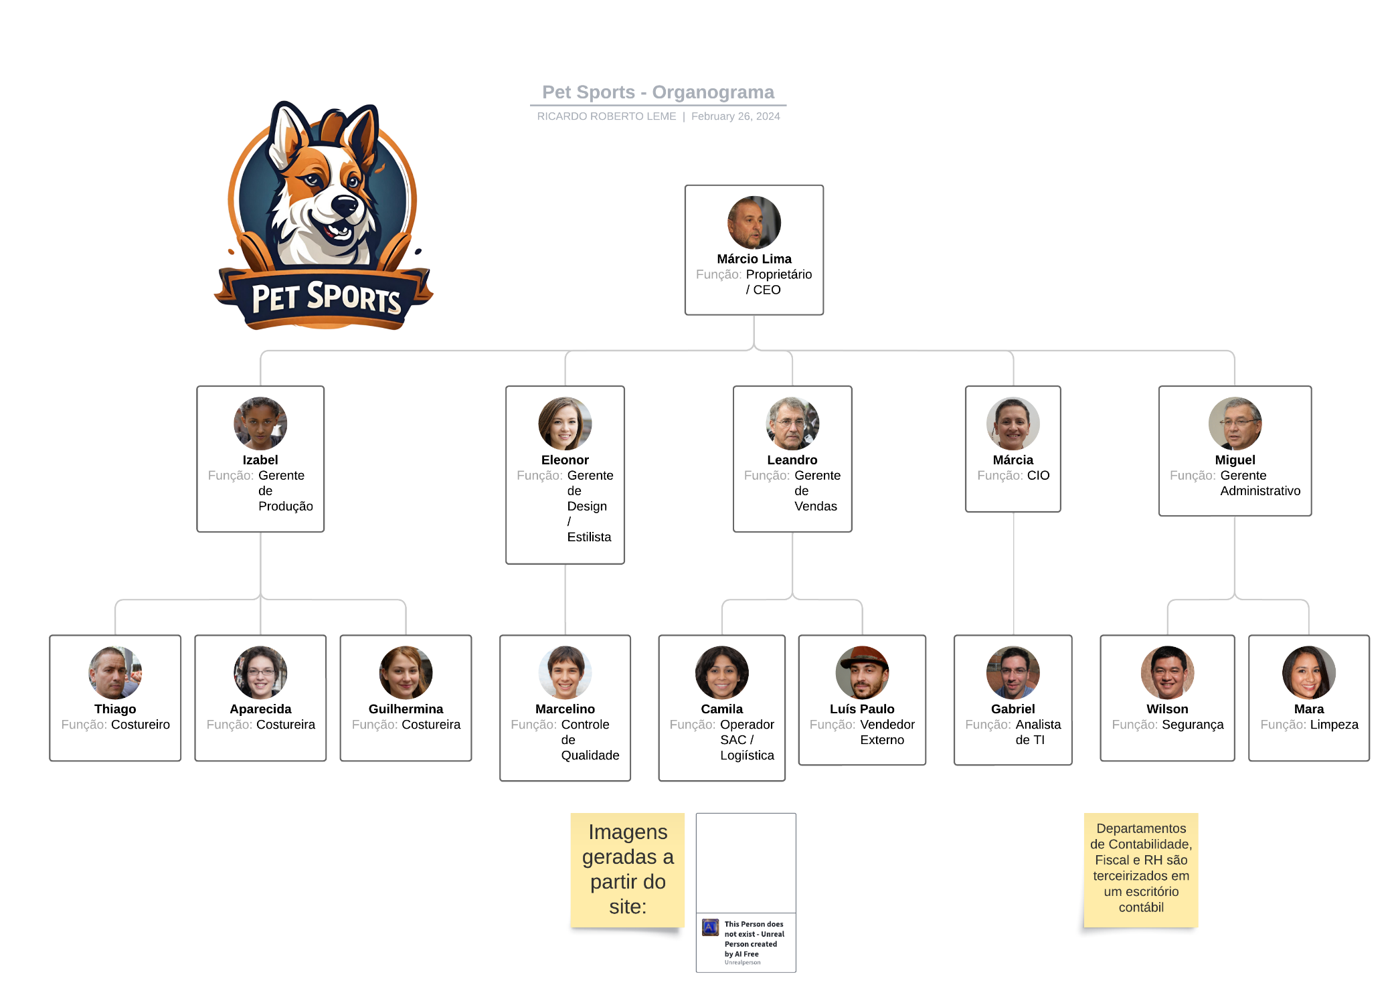**Apêndice 1 – Organograma Empresarial**